* **Backward propagation**

Forward propagation의 단점을 보완하고자 나온 것

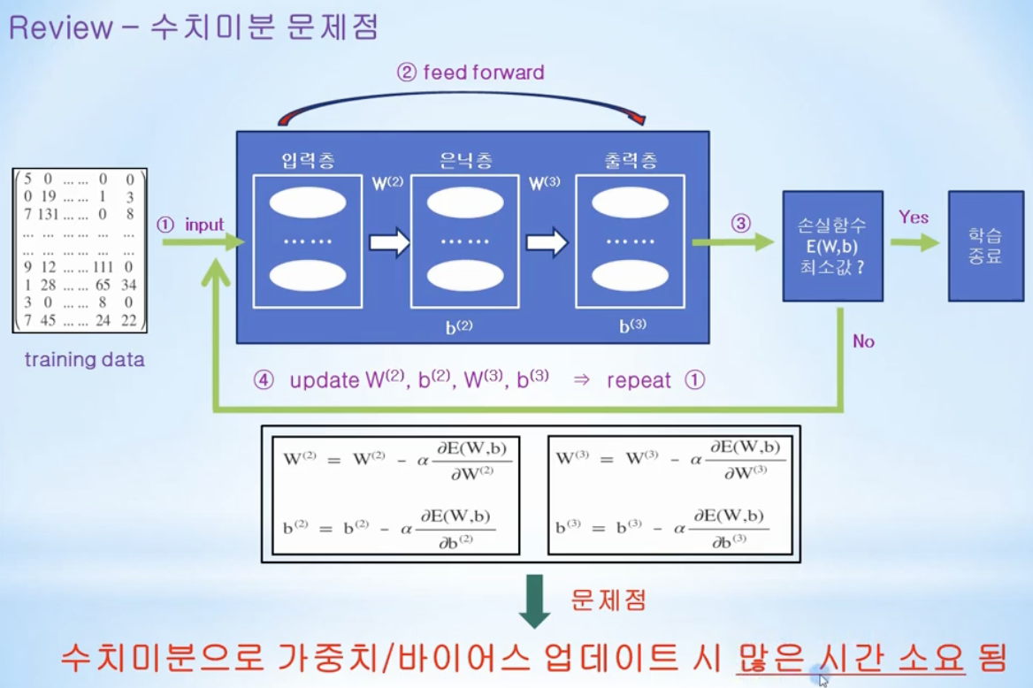

어떤 점을 고쳐서 성능을 개선한것이지?

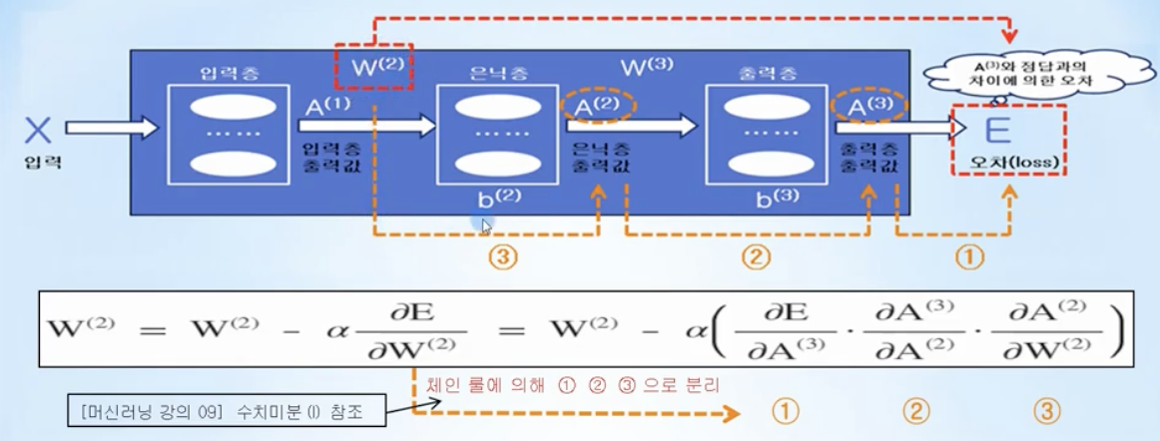

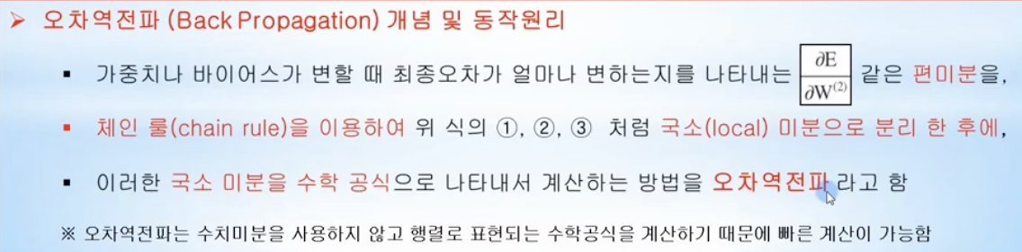

-> 행렬이 미분보다 계산이 훨씬 빠름

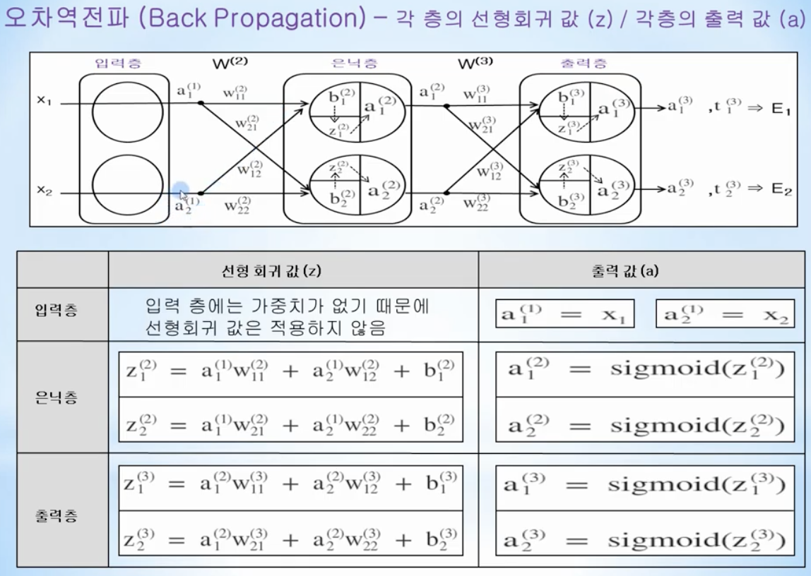

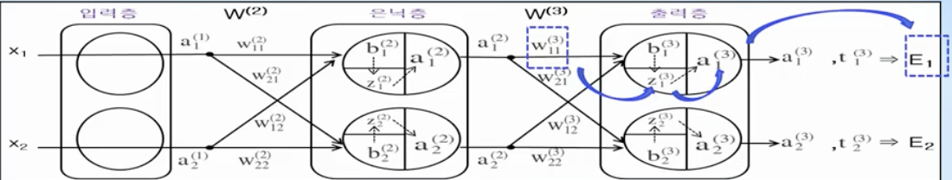

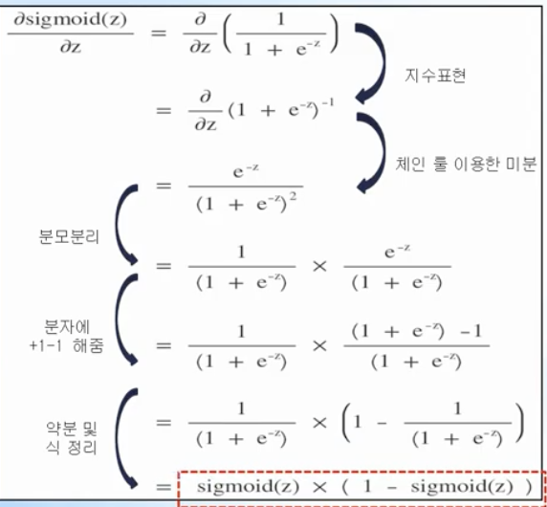 -> 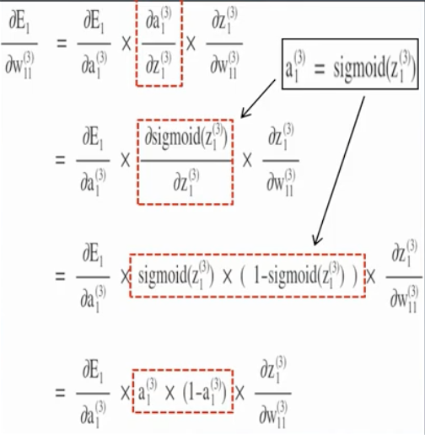

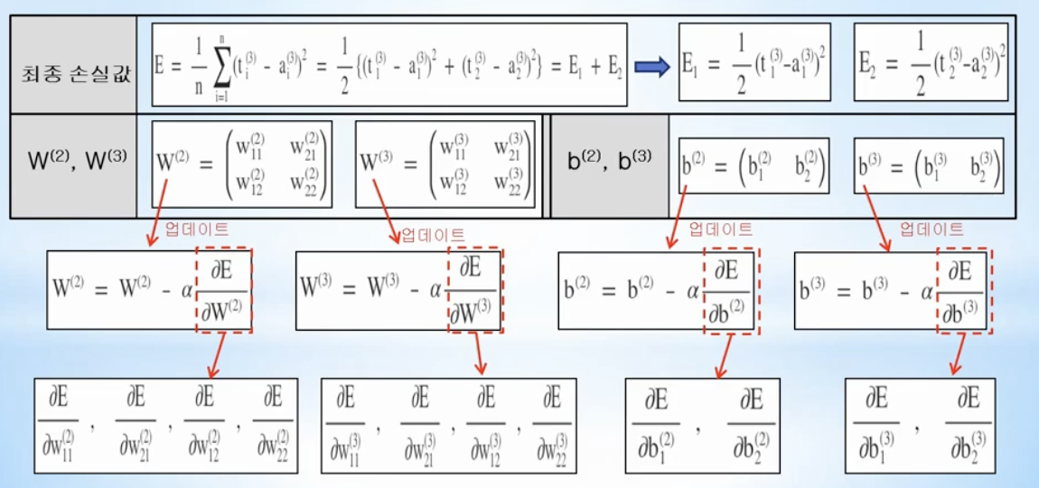

최종 손실값에서 1/2는 출력하는 layer가 2개라 그런 것이고, E1 E2로 뎃셈으로 나타낼 수 있는 것은 서로 영향을 안주는 독립적인 요소이므로 덧셈으로 나타낼 수 있다.( a1이 변한다고 a2가 변하는게 아니기 때문에)

* 밑에 있는 두줄에 대해서만 계산한다면 W,b가 업데이트됨

**[출력층]**

(요약표)

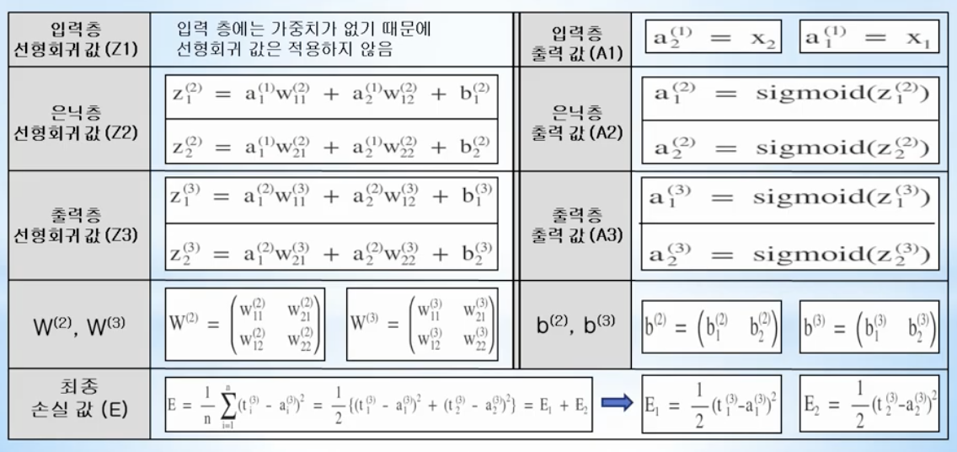

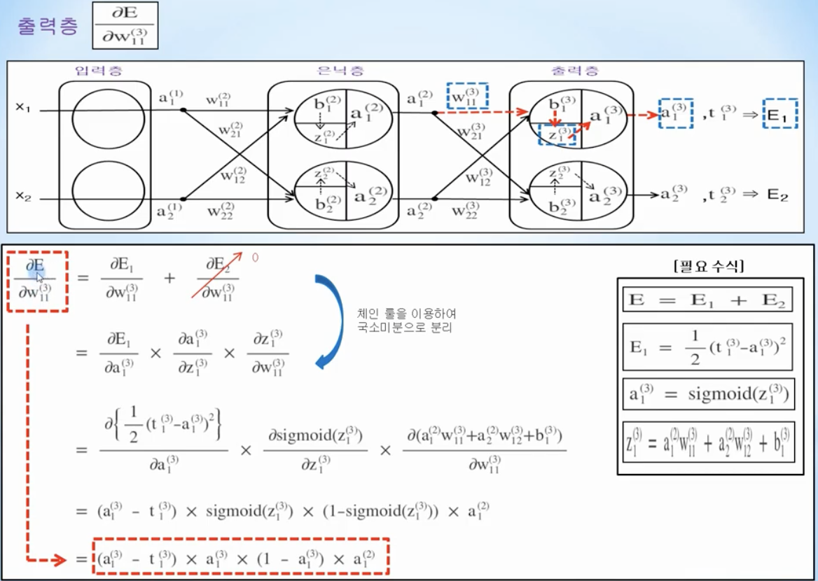

결과적으로 미분이 곱셈으로 바뀜을 확인할 수 있다.

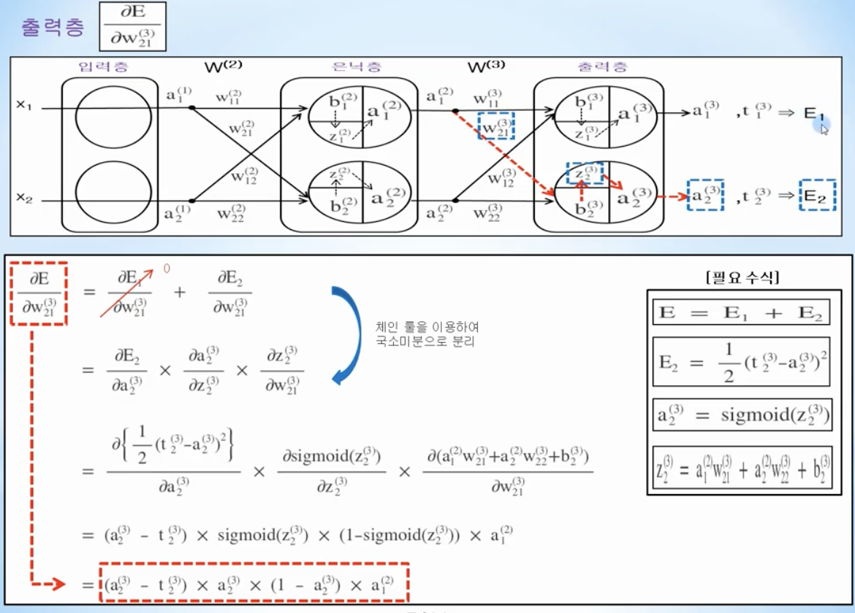

.

….

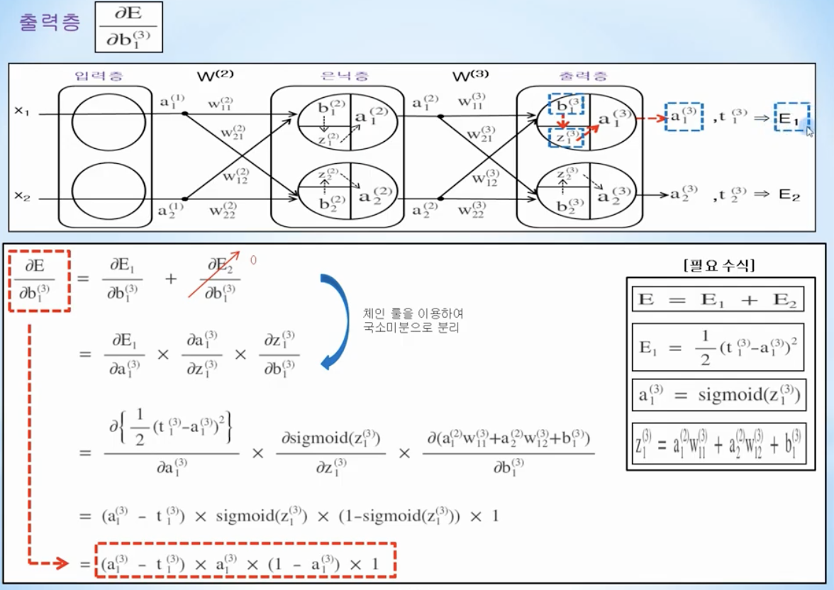

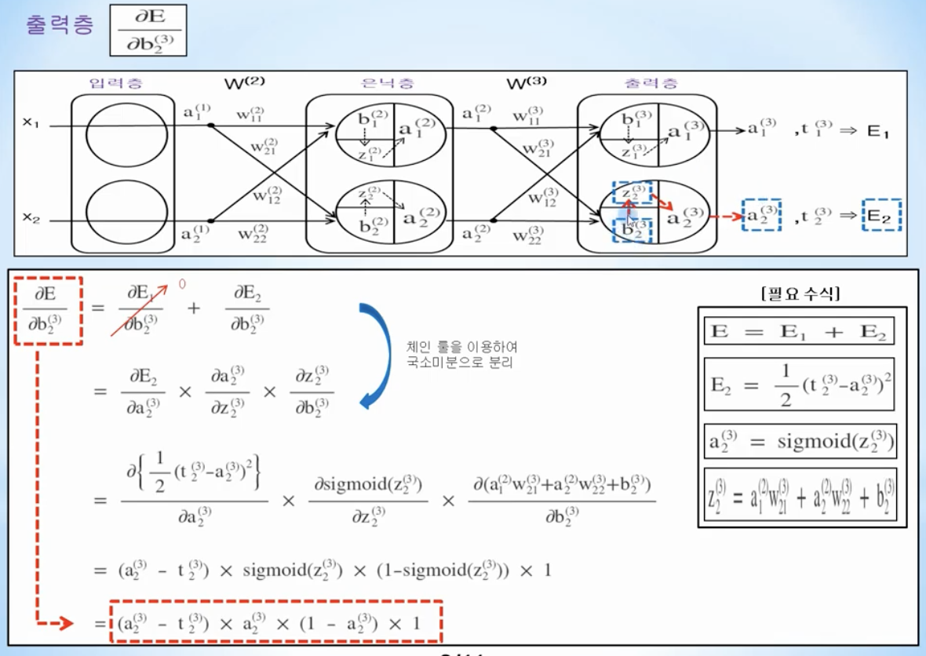

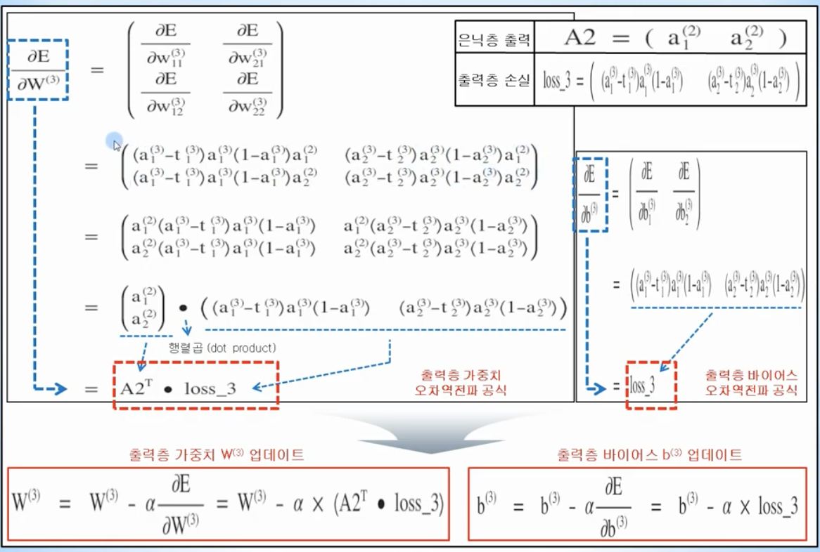

W를 업데이트할 때 미분을 사용해야할 것을 행렬의 곱으로 나타냄으로써 연산속도를 올린 것

**[은닉층]**

